İSTANBUL MİLLİ EĞİTİM MÜDÜRLÜĞÜ OKUL TANITIM FORMU
İLÇESİ | BAKIRKÖY
OKULUN ADI | CUMHURİYET ORTAOKULU
OKUL ADININ VERİLME GEREKÇESİ | 1997 yılında İlköğretim kurumuna dönüşme sırasında ilçemizde Bakırköy adıyla başlayan iki okul olduğundan Cumhuriyet eklenerek Bakırköy Cumhuriyet Ortaokulu olmuştur.
OKULUN ADRESİ /TELEFONU | KARTALTEPE MAHALLESİ TERAKKİ CADDESİ ALPULLU SOKAK NO:5 BAKIRKÖY/İSTANBUL
OKUL MÜDÜRÜ/TELEFONU | ERTUĞRUL YILMAZ/0532 417 60 67
OKULUN AÇILIŞ TARİHİ | 1964
ÖĞRETİM ŞEKLİ | TAM GÜN
OKUL İLE İLGİLİ BİLGİLER | Anasınıfı | 5. sınıf | 6. sınıf |  | 7. sınıf | 8. sınıf
ÖĞRENCİ SAYISI | 0 | 216 | 179 |  | 193 | 255
TOPLAM ÖĞRENCİ SAYISI | 843
ŞUBE SAYISI | 0 | 6 | 6 |  | 6 | 6
ÖĞRETMEN SAYISI | 1 Müdür + 2 Müdür Yardımcısı+43 Kadrolu Öğretmen + 1 Görevlendirme Öğretmeni = Toplam 47
 | VAR / YOK |  |  | VAR / YOK
OKUL BAHÇESİ | VAR |  |  | 2968 m²
KONFERANS SALONU | VAR |  |  | 105 m² / 100 Kişilik
SPOR SALONU | YOK
YEMEKHANE | VAR |  |  | 110 m² / 100 Kişilik
FATİH PROJESİ UYGULANIP -UYGULANMADIĞI | UYGULANIYOR

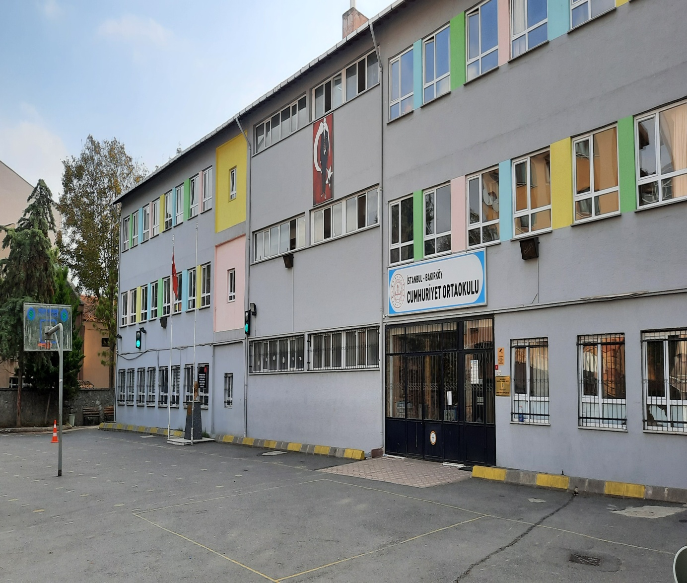

OKULUN TARİHÇESİ

Okulumuz 1936 yılında İstanbul İli Bakırköy İlçesi Cevizlik Mahallesi Demirciler Sokağında bulunan Taş Mektep'te (Özel Taş İlköğretim Okulu) Bakırköy Ortaokulu olarak eğitim öğretime başlamıştır. Bakırköy ilçesinde açılan ilk ortaokuldur. Okulumuz şu anda eğitim öğretim yapılan binamıza 1964 yılında taşınmıştır. 1997 yılına kadar "Bakırköy Ortaokulu" olarak eğitim öğretim hizmeti vermiştir. 1993-1994 öğretim yılında MLO (Müfredat Laboratuvar Okulu) kapsamına alınmıştır. 1997 yılında mecburi ilköğretim süresinin sekiz yıla çıkarılmasıyla ismi Bakırköy Cumhuriyet İlköğretim Okulu olarak değiştirilmiştir. 2008 yılında deprem güçlendirme çalışması yapılmış olup, 2012 yılında 12 yıllık zorunlu eğitim kapsamında yapılan değişiklikle ortaokula dönüşmüştür. 5.,6., 7. ve 8. Sınıf öğrencilerine eğitim veren okulumuzun ismi Cumhuriyet Ortaokulu olarak değişmiştir. Bu tarihten itibaren ortaokul olarak eğitim öğretime devam etmektedir. Şener Şen, Tarık Akan, Altan Erbulak, Vedat Çetinkaya, İsmail Hacıoğlu ve Tugay Kerimoğlu gibi ünlü simalar okulumuz mezunudur. 2015-2016 eğitim öğretim yılında normal eğitime geçilmi

OKUL ÖN CEPHE FOTOĞRAFI
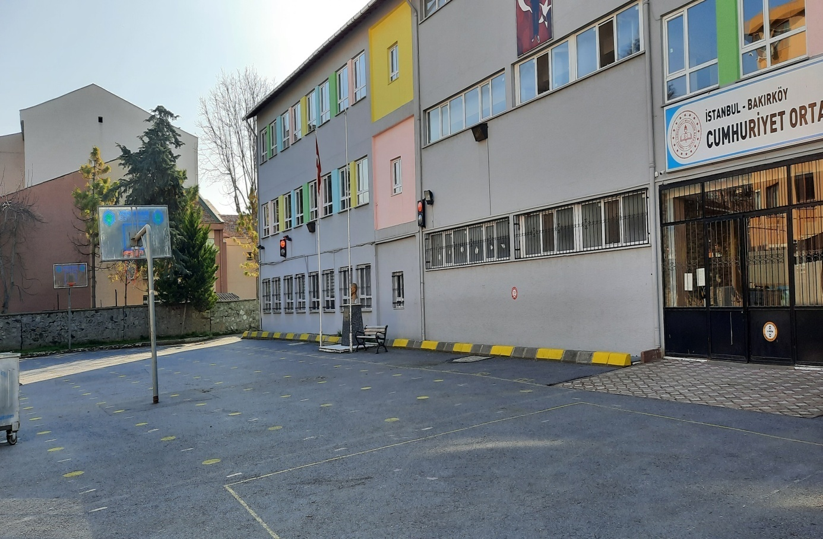
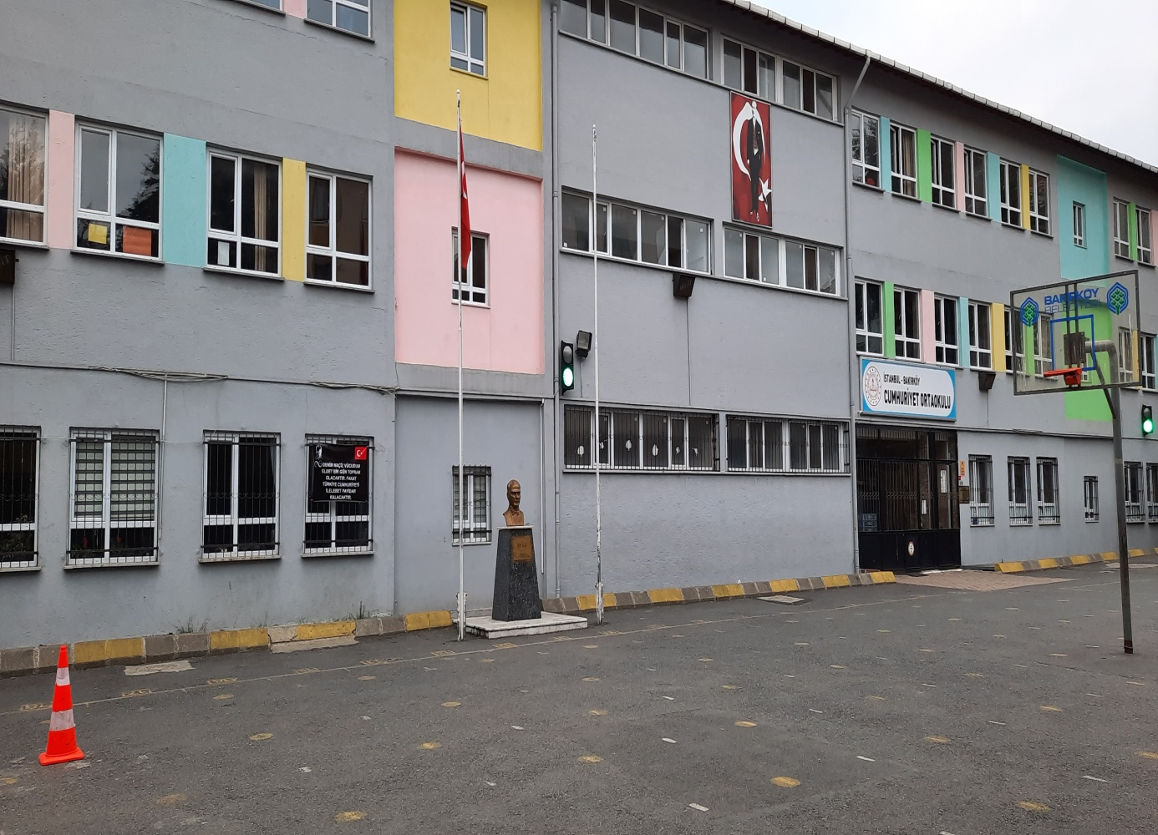
OKUL YAN CEPHE FOTOĞRAFI

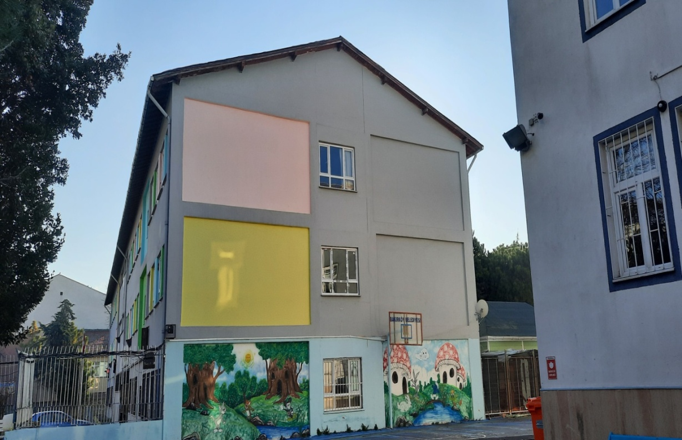

OKUL GENEL FOTOĞRAFI

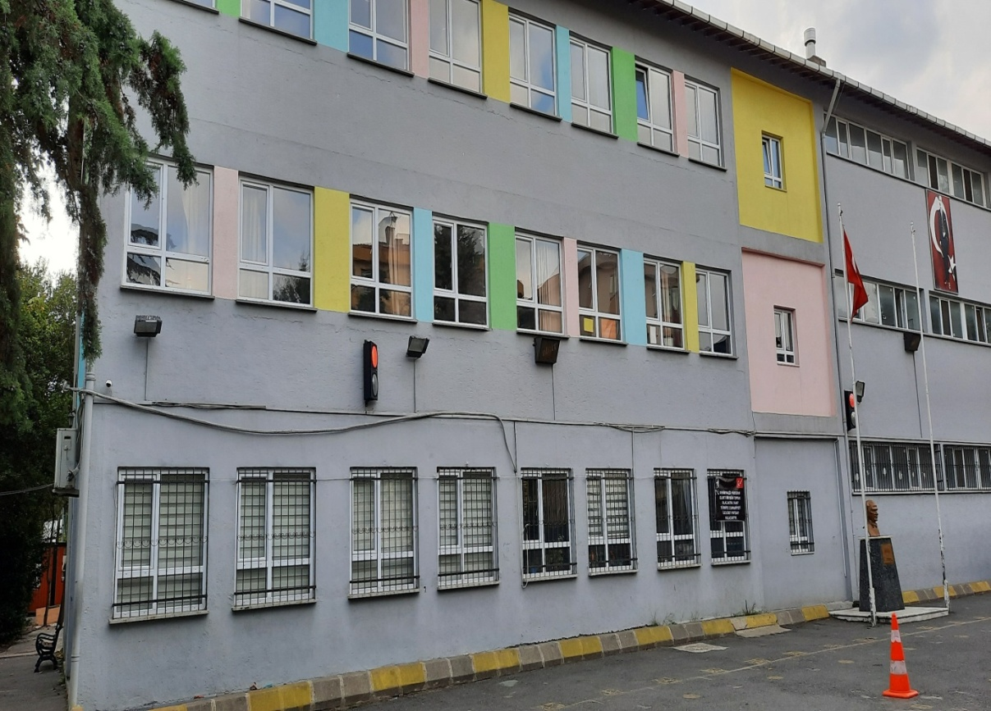

OKUL GİRİŞ FOTOĞRAFI

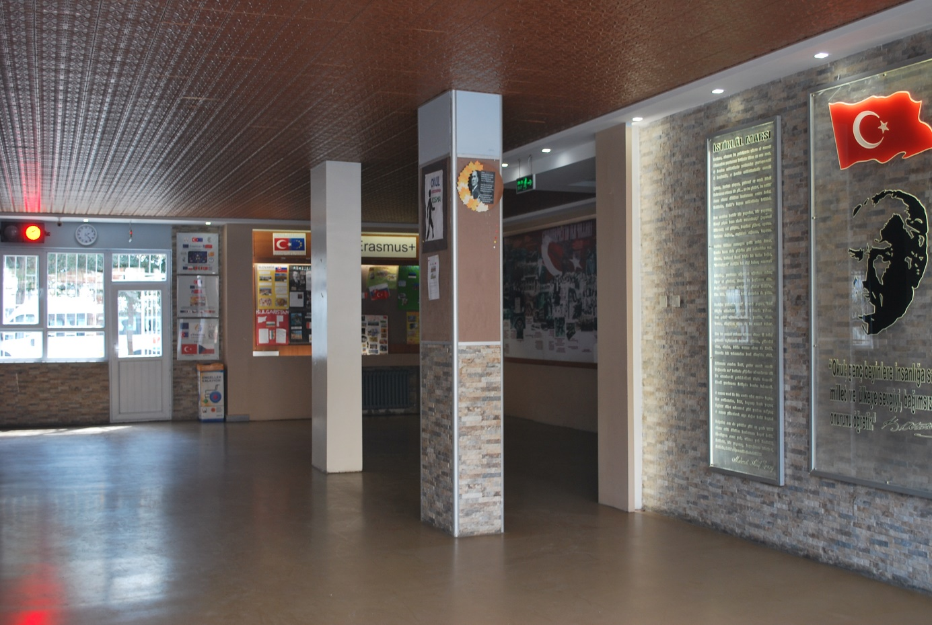

ÖĞRETMENLER ODASI FOTOĞRAFI

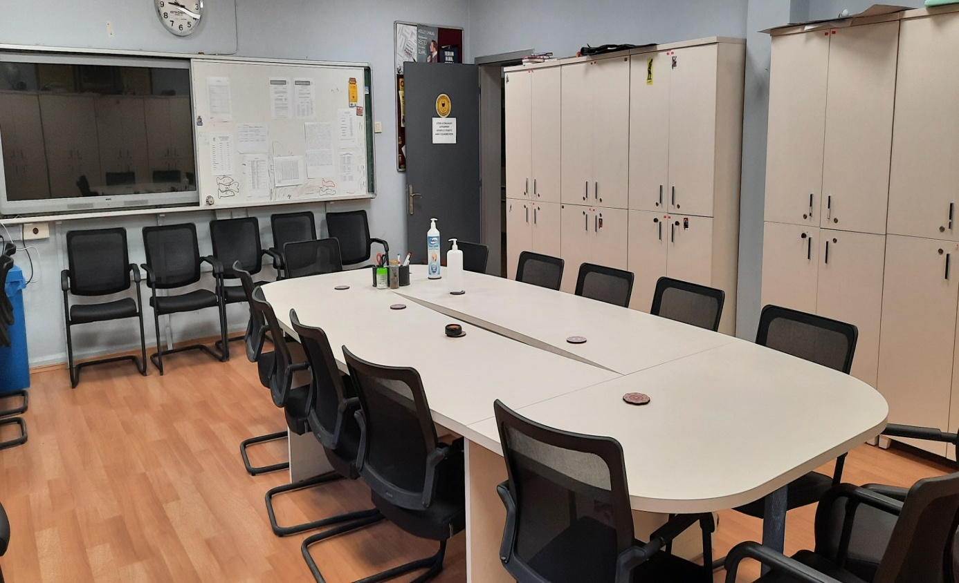

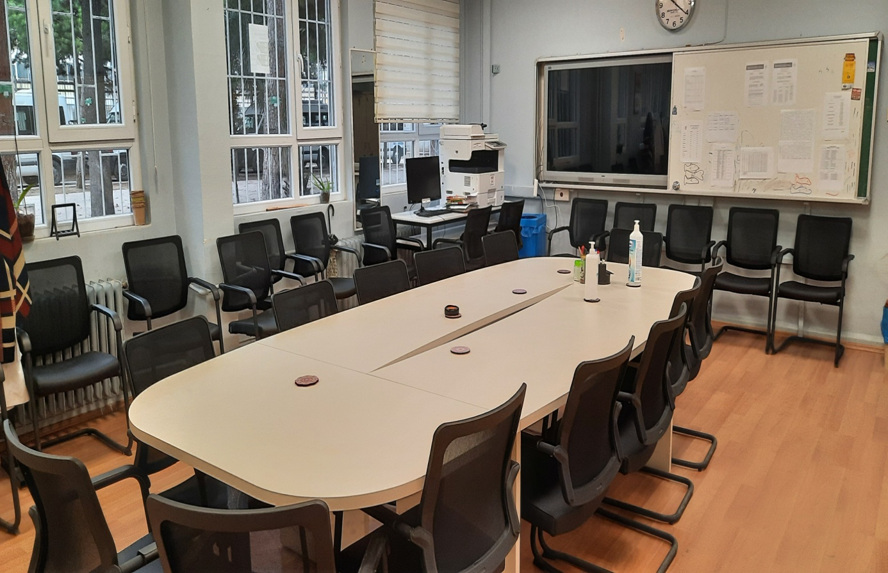

KÜTÜPHANE FOTOĞRAFI

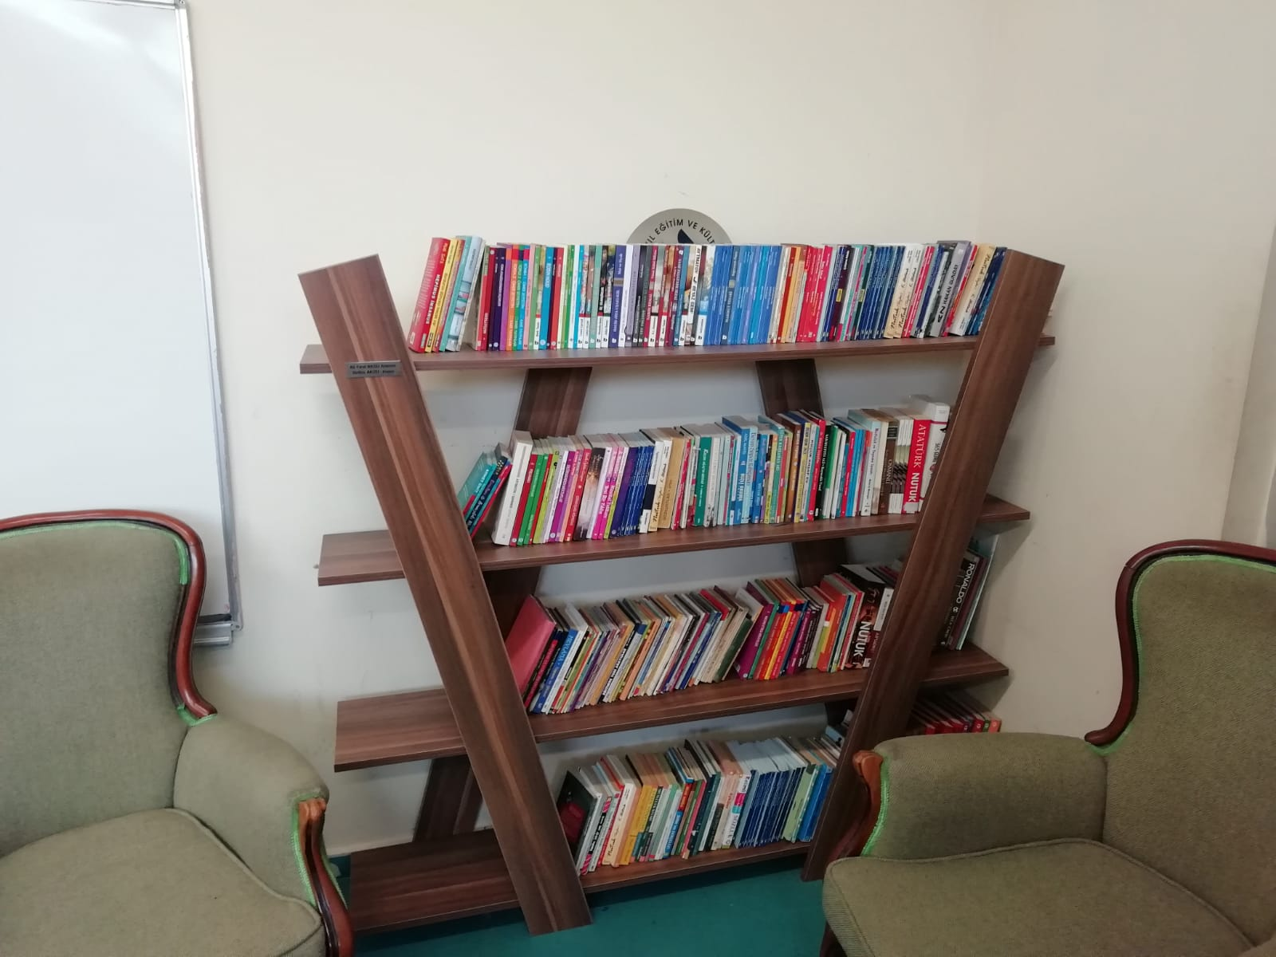

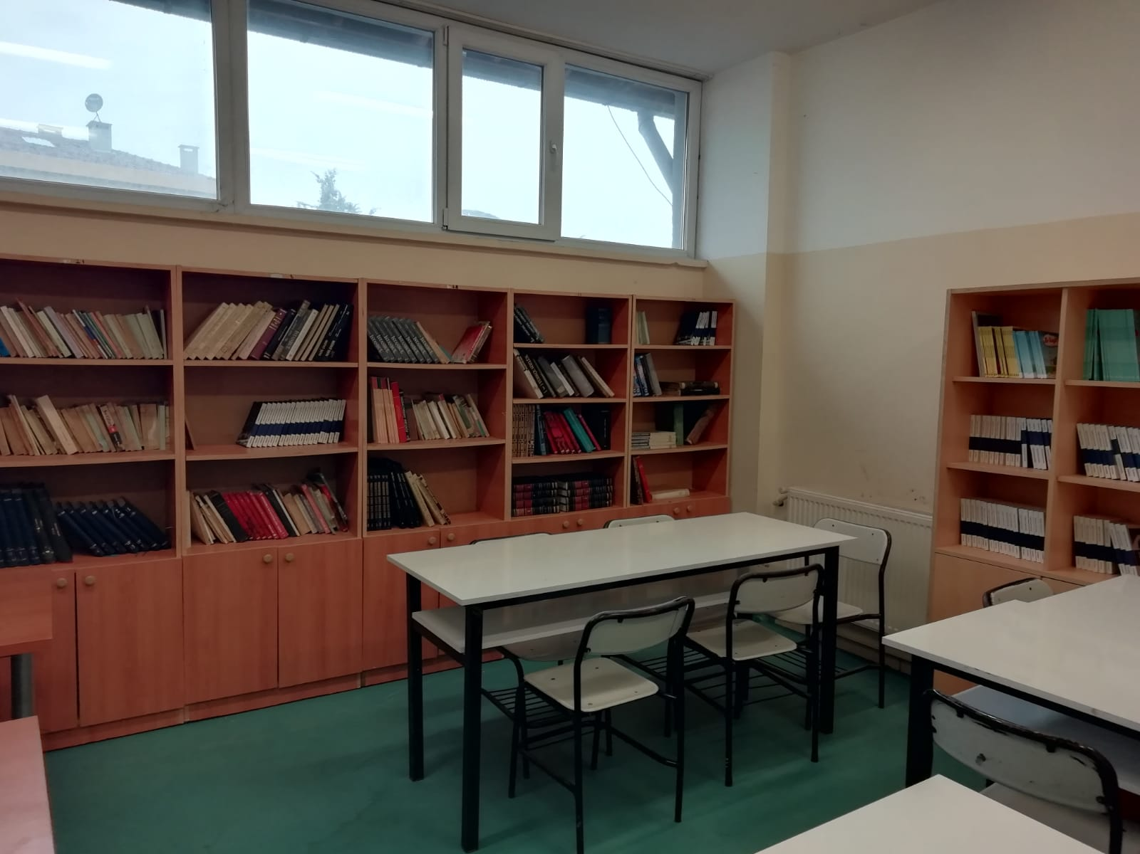

KONFERANS SALONU FOTOĞRAFI

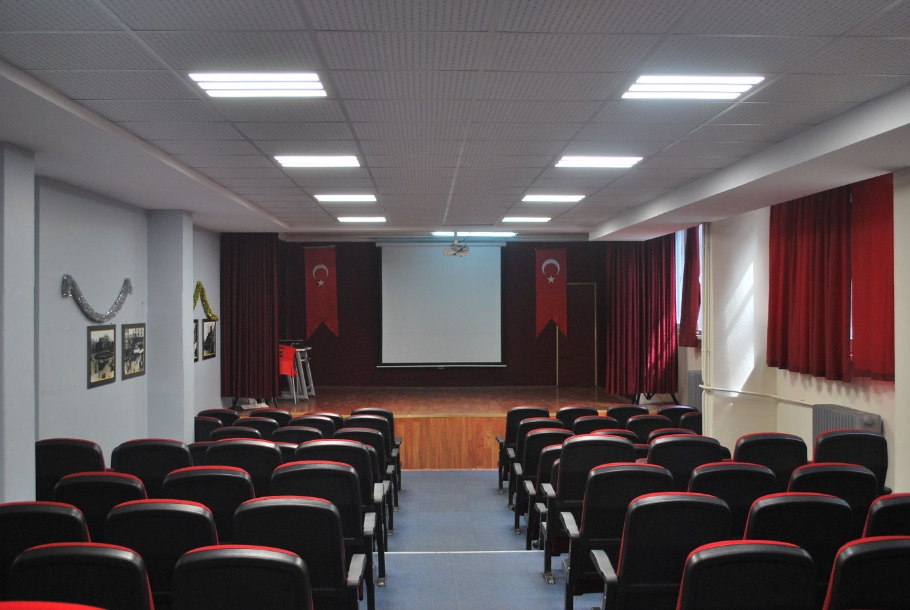

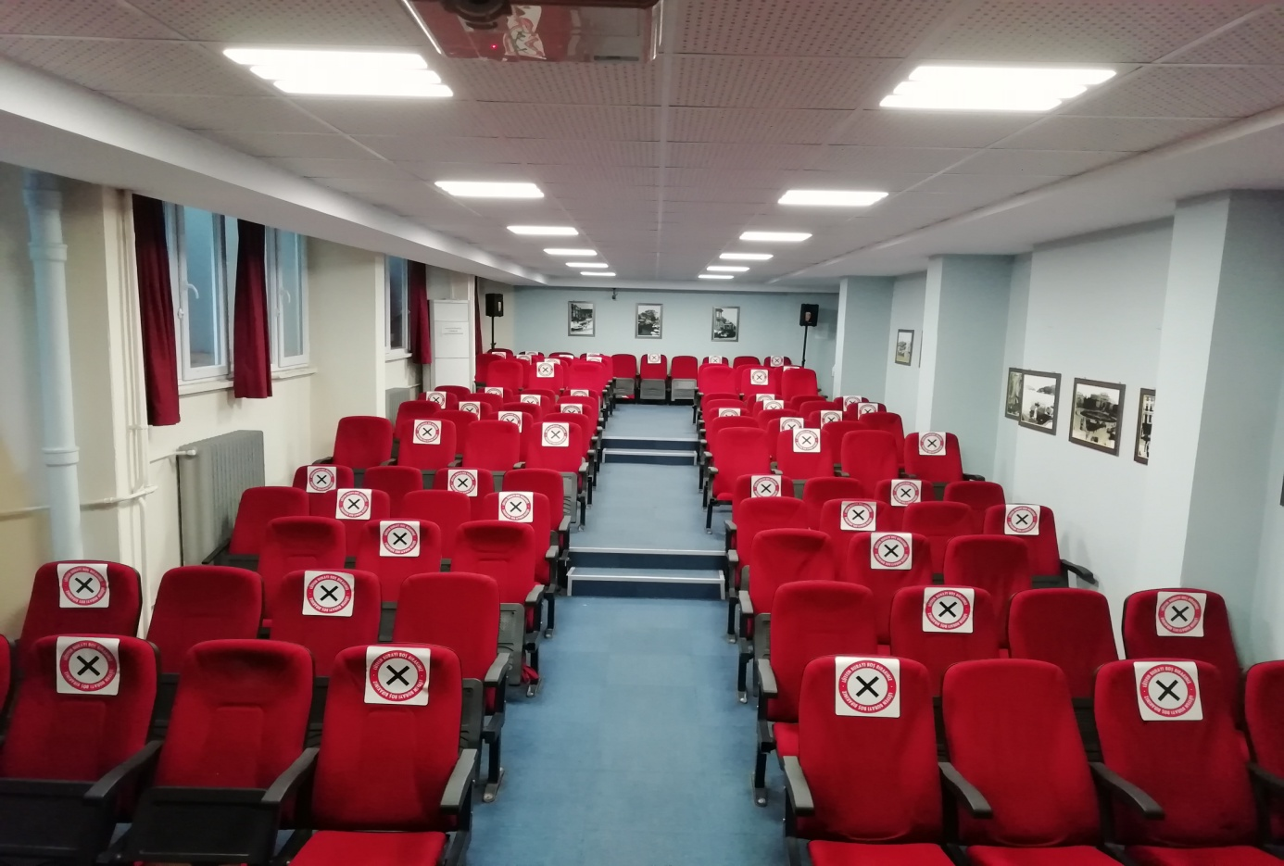

OKUL SINIF GÖRÜNÜM FOTOĞRAFI

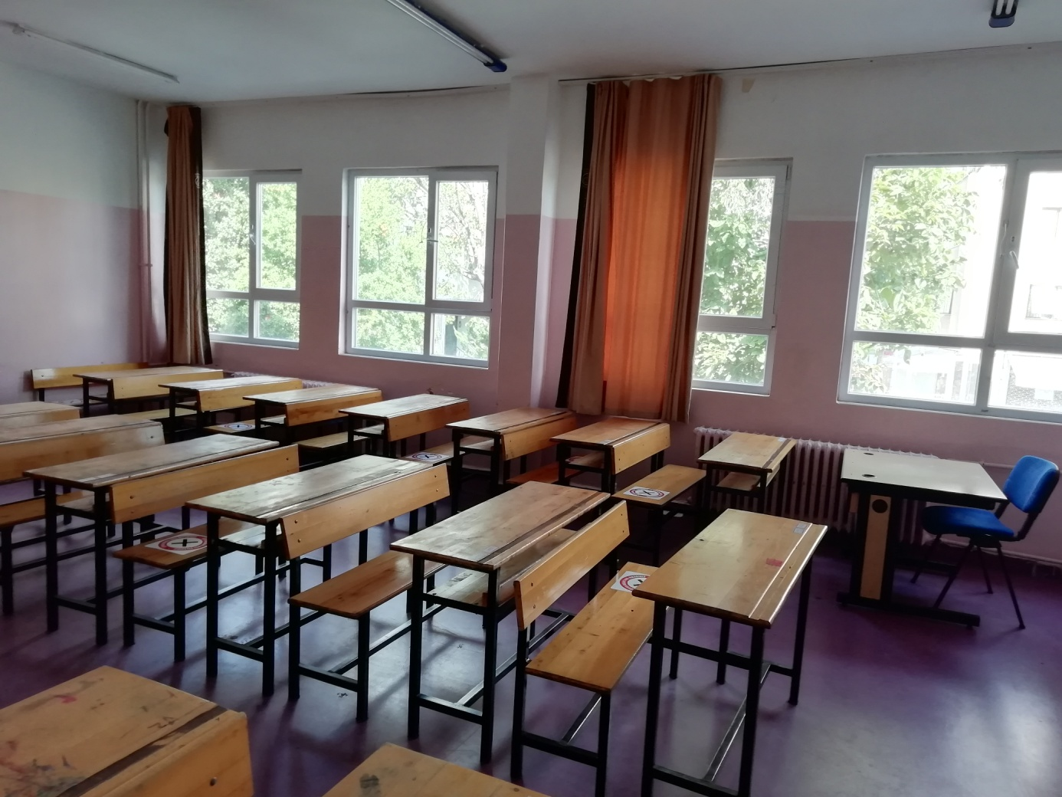

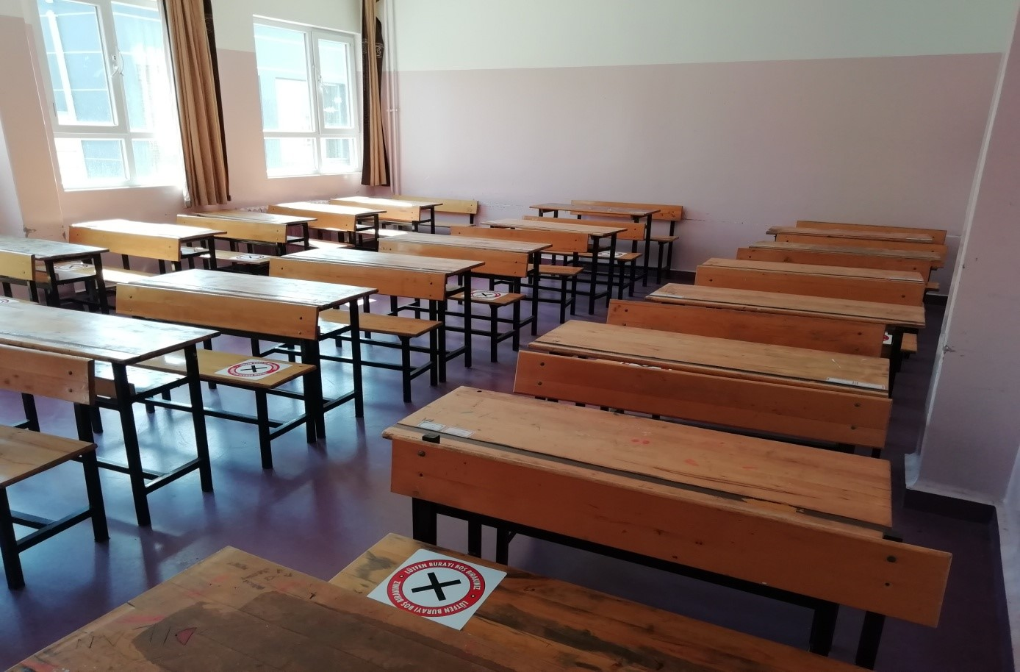
FEN BİLİMLERİ LABORATUVARI (FETEM)

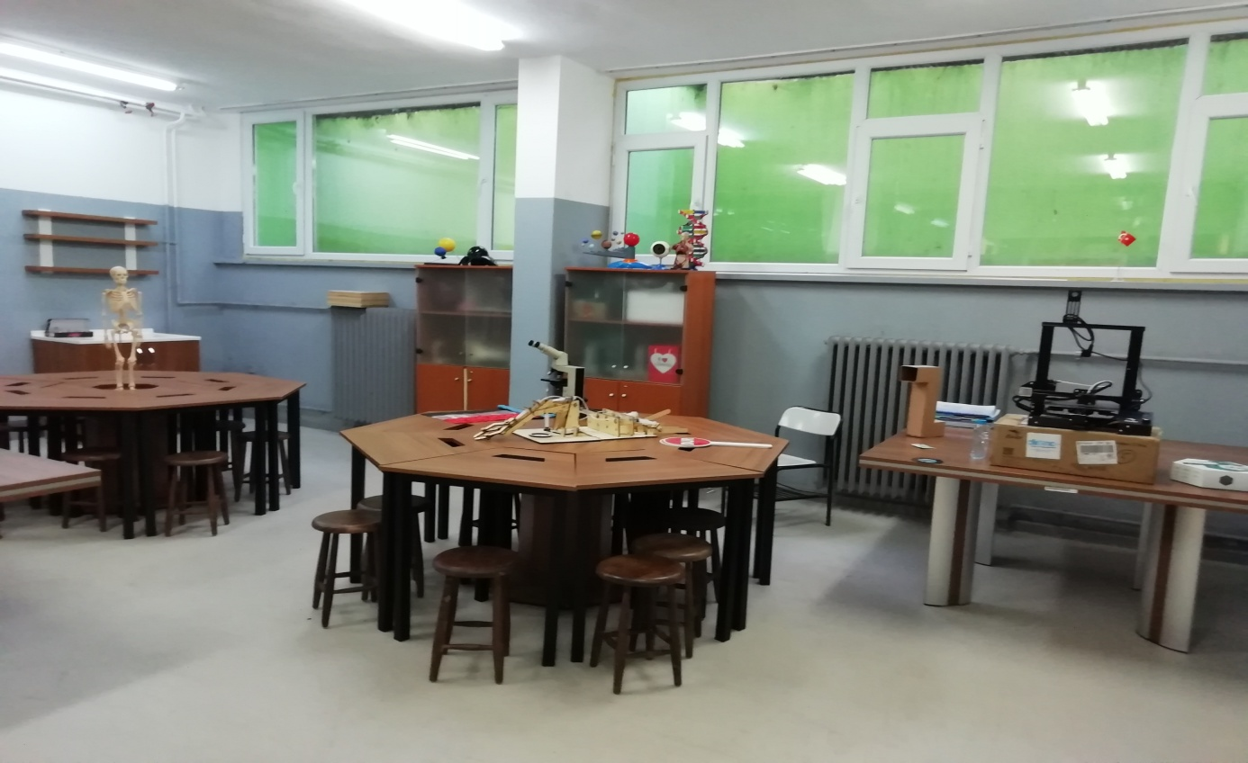

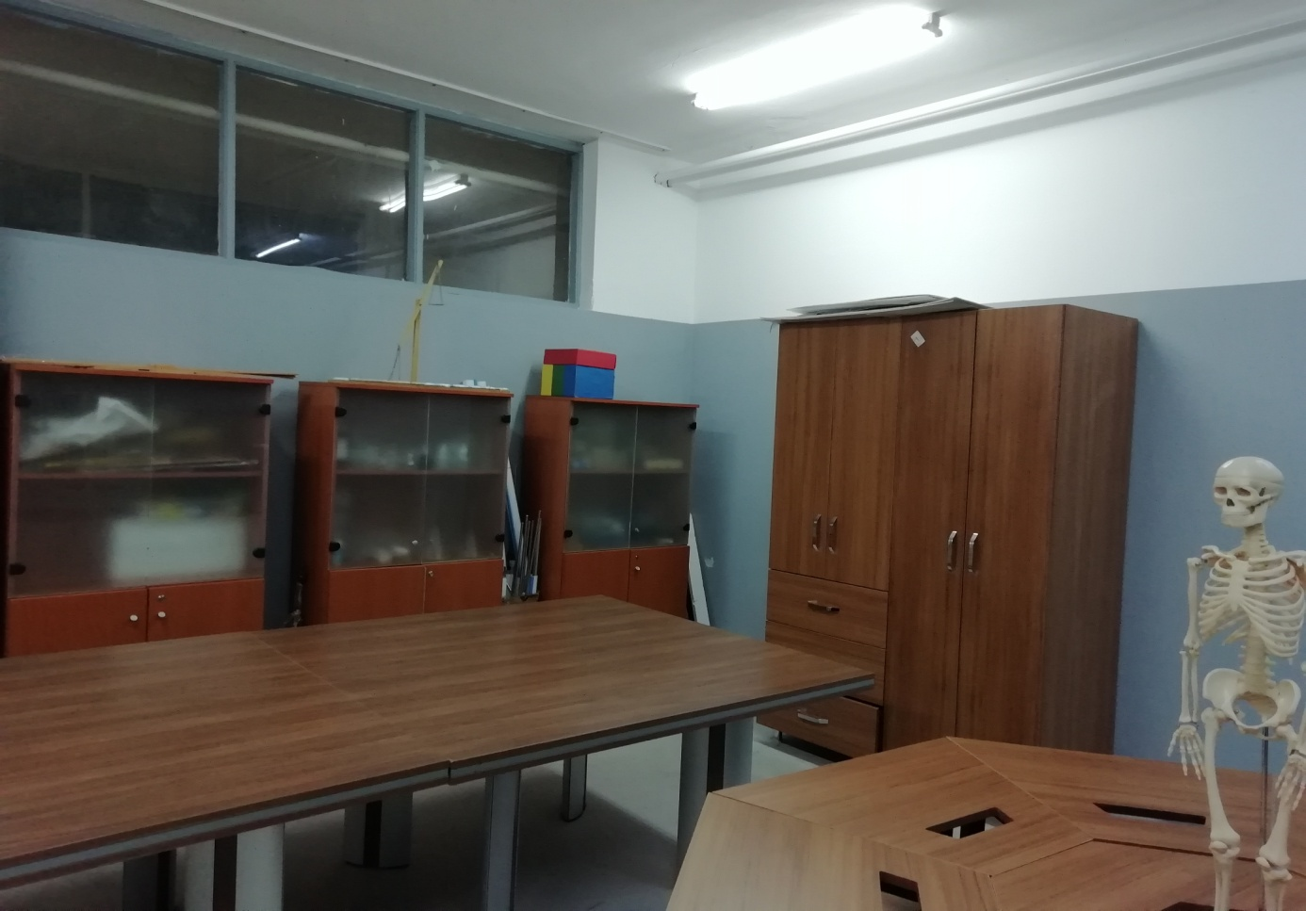

BİLİŞİM TEKNOLOJİLERİ SINIFI FOTOĞRAFI

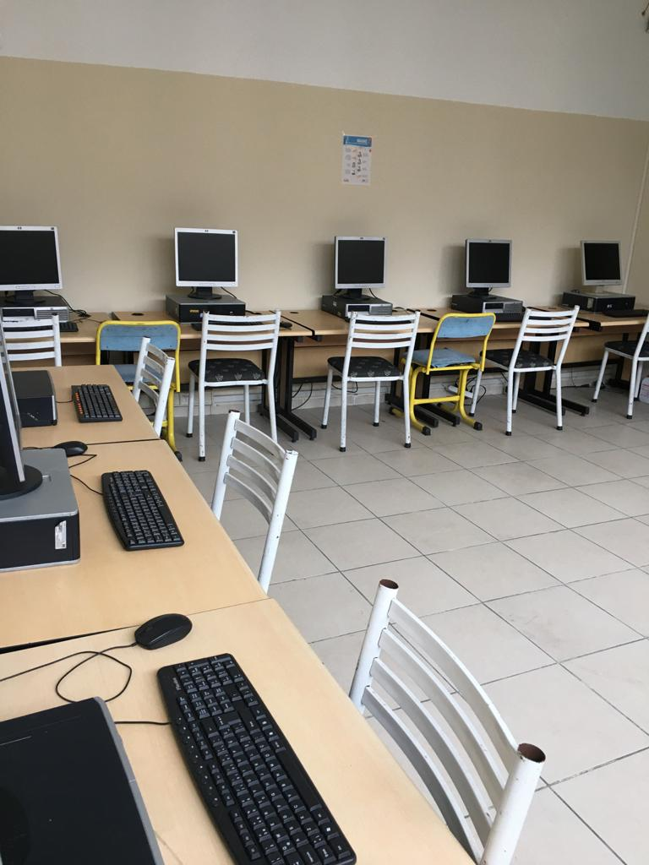

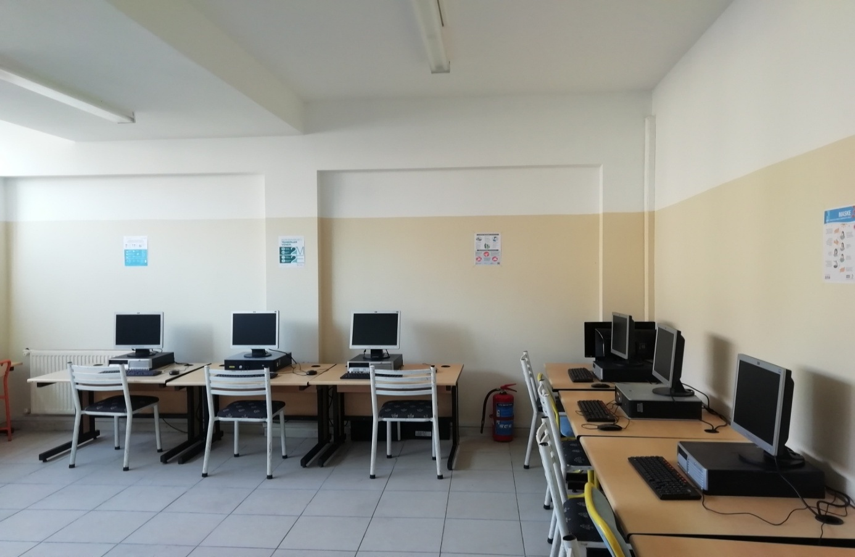

RESİM ATÖLYESİ FOTOĞRAFI

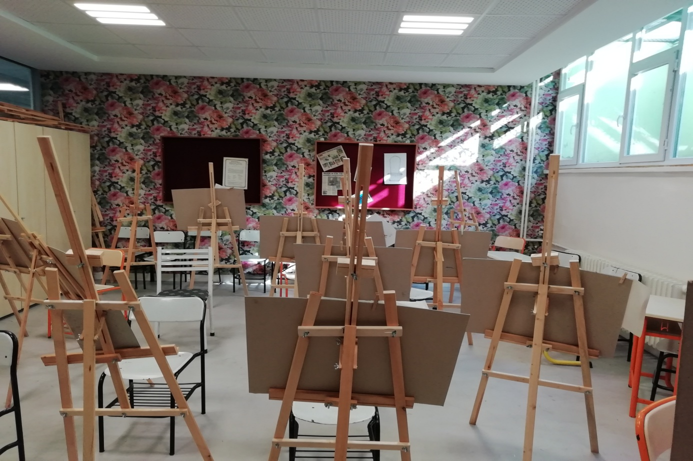

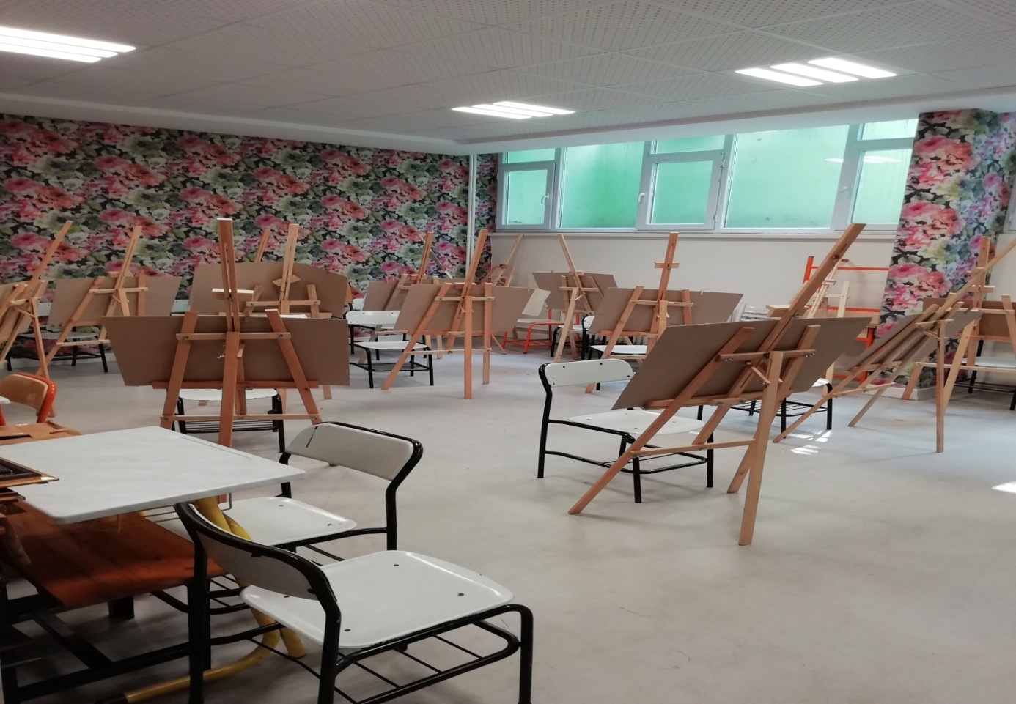

MÜZİK SINIFI FOTOĞRAFI

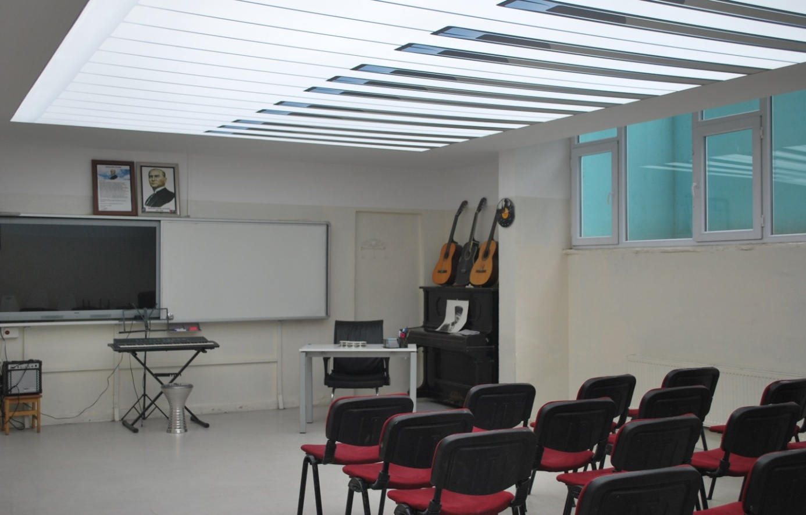

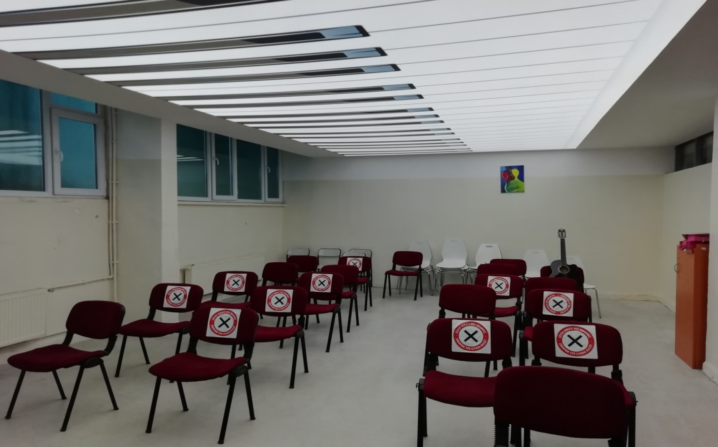

OKUL YEMEKHANE FOTOĞRAFI

